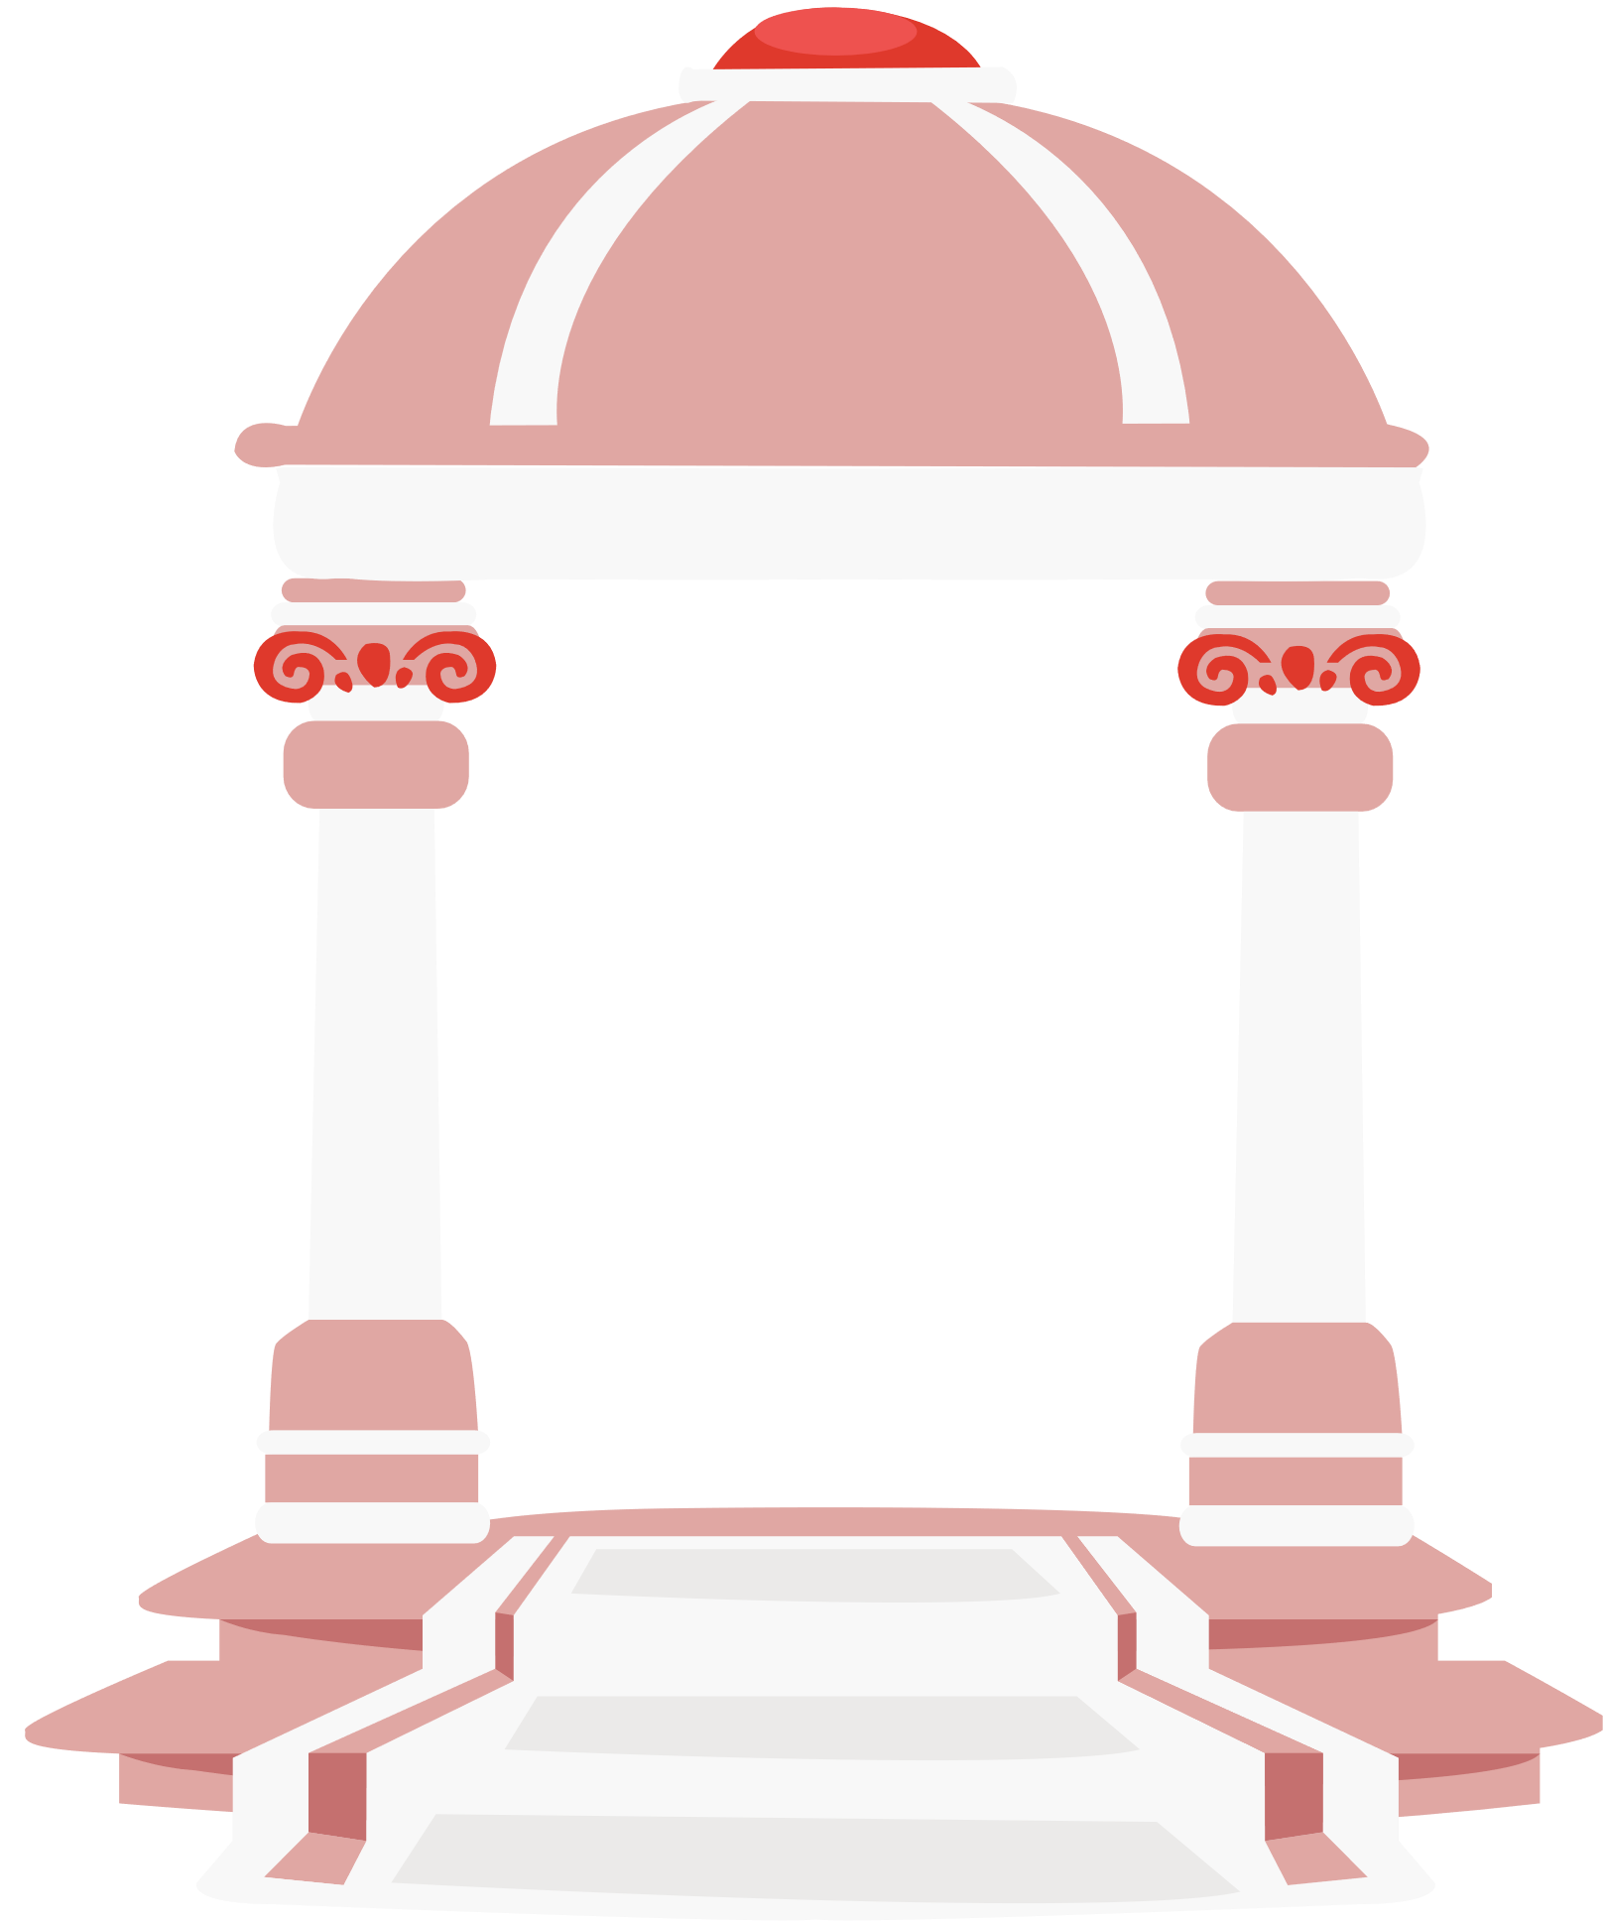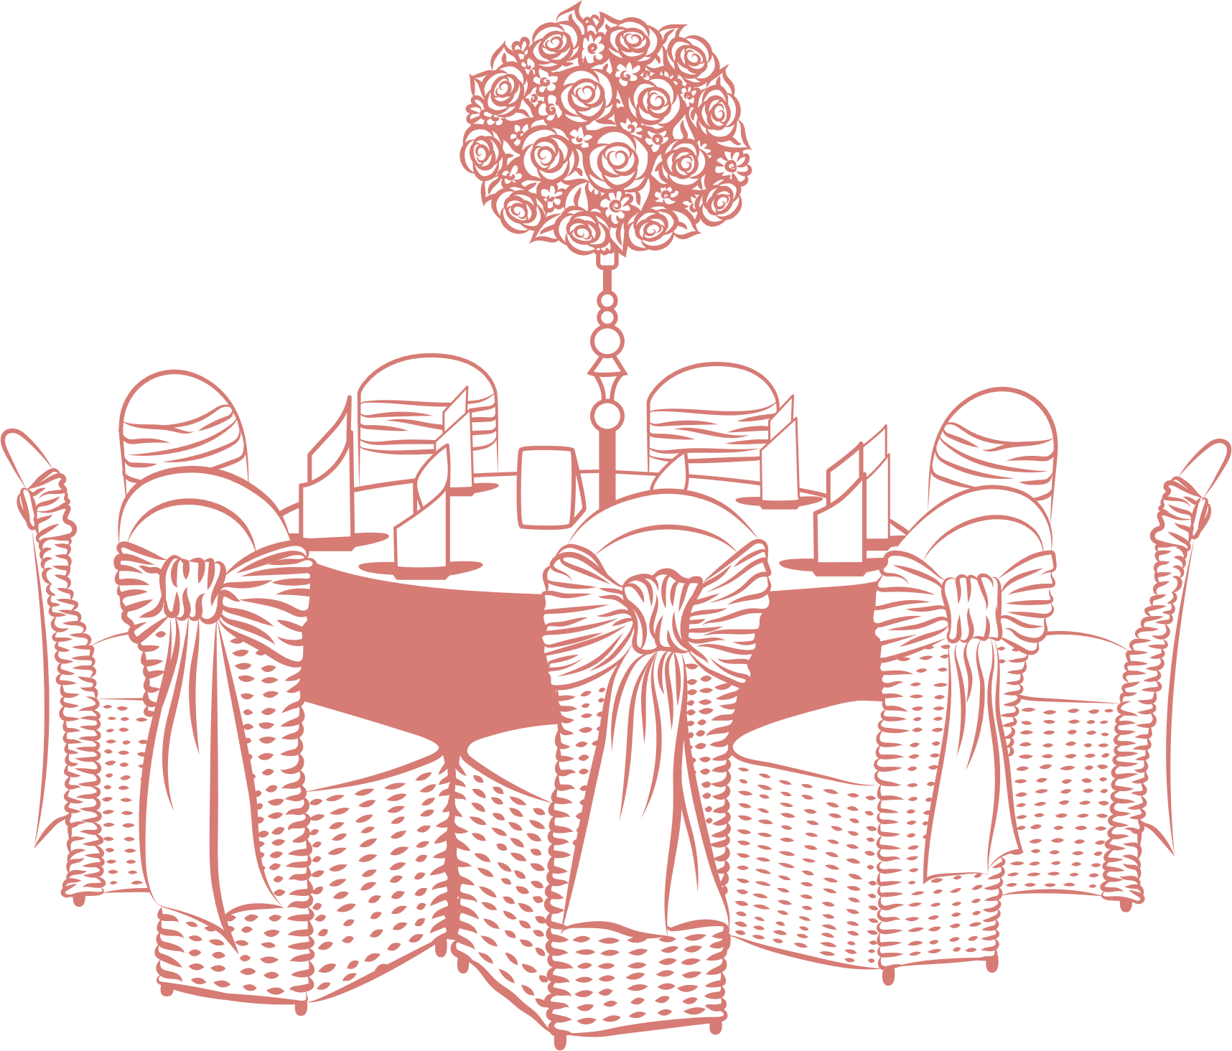

Table 3



Table 4



Table 7



Table 8



Table 11



Table 12



Table 1



Table 2



Table 5



Table 6



Table 9



Table 10

Table 1

1 .........................

2 .........................

3 .........................

4 .........................

5 .........................

6 .........................

7 .........................

8 .........................

Table 2

1 .........................

2 .........................

3 .........................

4 .........................

5 .........................

6 .........................

7 .........................

8 .........................

Table 3

1 .........................

2 .........................

3 .........................

4 .........................

5 .........................

6 .........................

7 .........................

8 .........................

Table 4

1 .........................

2 .........................

3 .........................

4 .........................

5 .........................

6 .........................

7 .........................

8 .........................

Table 5

1 .........................

2 .........................

3 .........................

4 .........................

5 .........................

6 .........................

7 .........................

8 .........................

Table 6

1 .........................

2 .........................

3 .........................

4 .........................

5 .........................

6 .........................

7 .........................

8 .........................

Table 7

1 .........................

2 .........................

3 .........................

4 .........................

5 .........................

6 .........................

7 .........................

8 .........................

Table 8

1 .........................

2 .........................

3 .........................

4 .........................

5 .........................

6 .........................

7 .........................

8 .........................

Table 9

1 .........................

2 .........................

3 .........................

4 .........................

5 .........................

6 .........................

7 .........................

8 .........................

Table 10

1 .........................

2 .........................

3 .........................

4 .........................

5 .........................

6 .........................

7 .........................

8 .........................

Table 11

1 .........................

2 .........................

3 .........................

4 .........................

5 .........................

6 .........................

7 .........................

8 .........................

Table 12

1 .........................

2 .........................

3 .........................

4 .........................

5 .........................

6 .........................

7 .........................

8 .........................

Wedding seating chart template

